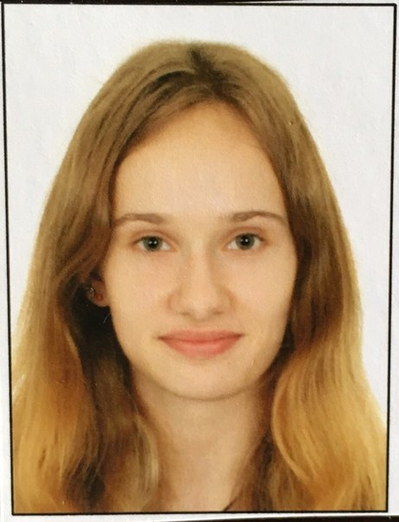
«Портфолио» студента

фото

Фамилия Имя Отчество:
Фефелова Екатерина Игоревна
Дата рождения:
27.05.1997
Год поступления:
2015
Год окончания:
2020
Контактный телефон:
89161860483
E-mail:
katehouse15@mail.ru
Школа:
НОУ «Ника»

Успеваемость студента
Средний балл успеваемости по дисциплинам учебного плана 4

Дата обновления сведений: 15.11.2015 г.

